Protokoll der Vorlesung vom 10.12.07

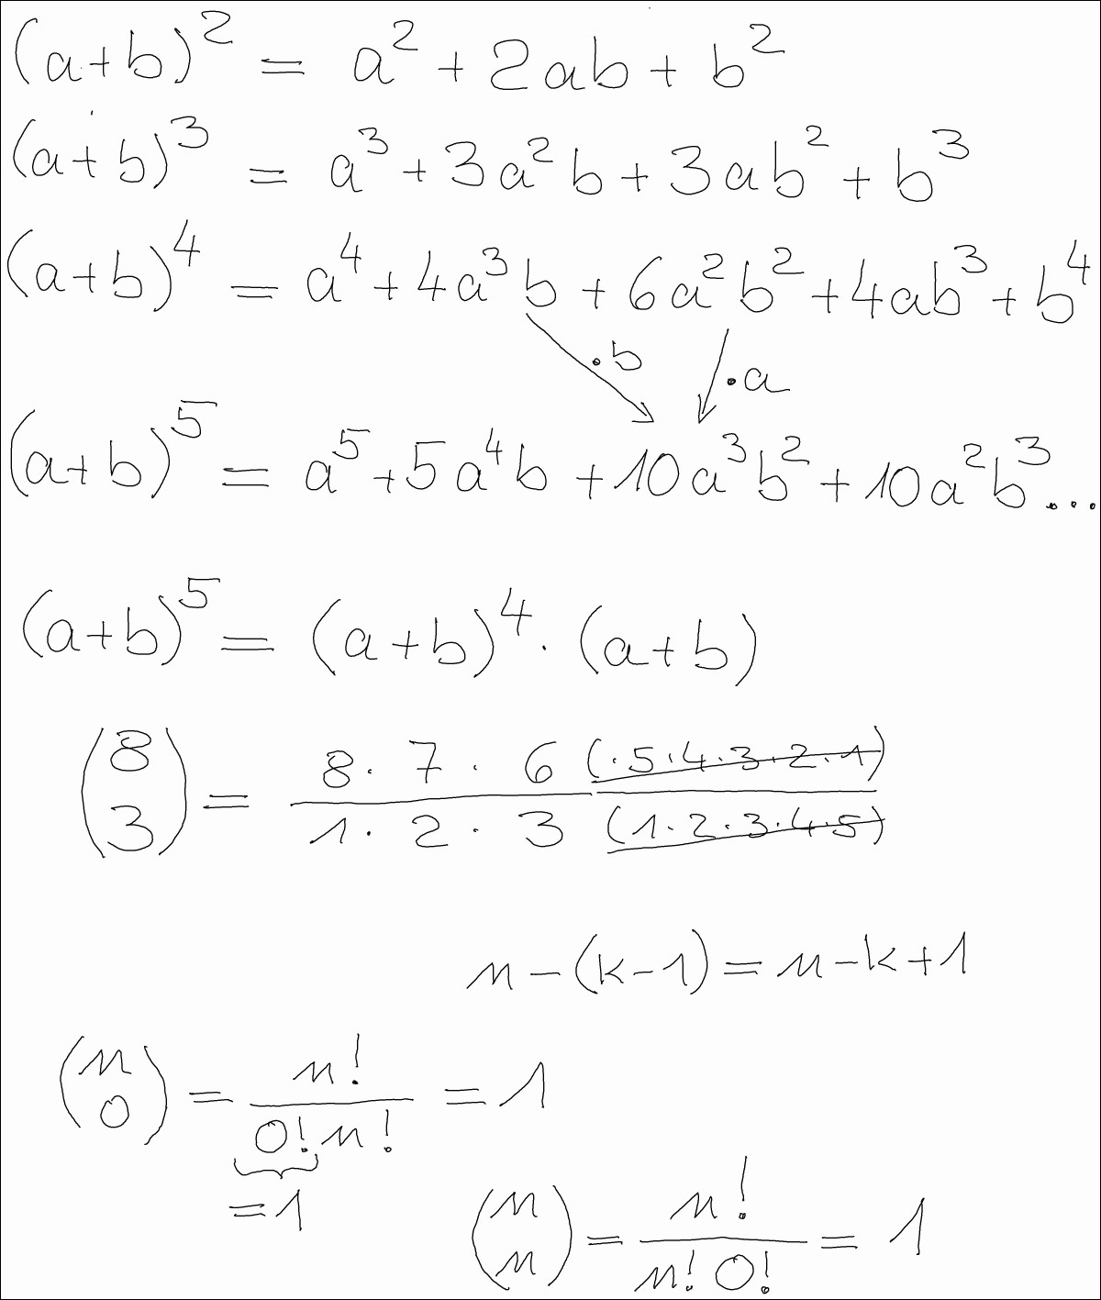 | Einführung über die binomischen Formeln und für höhere Potenzen.  Eine Idee, warum im Pascalschen Dreieck die Summation zweier Zellen die darunter liegenden Zelle ergibt.  Die gekürzte Form der Binomial- koeffizienten  Die beiden Randfälle für die explizite Definition der Binomialkoeffizienten.

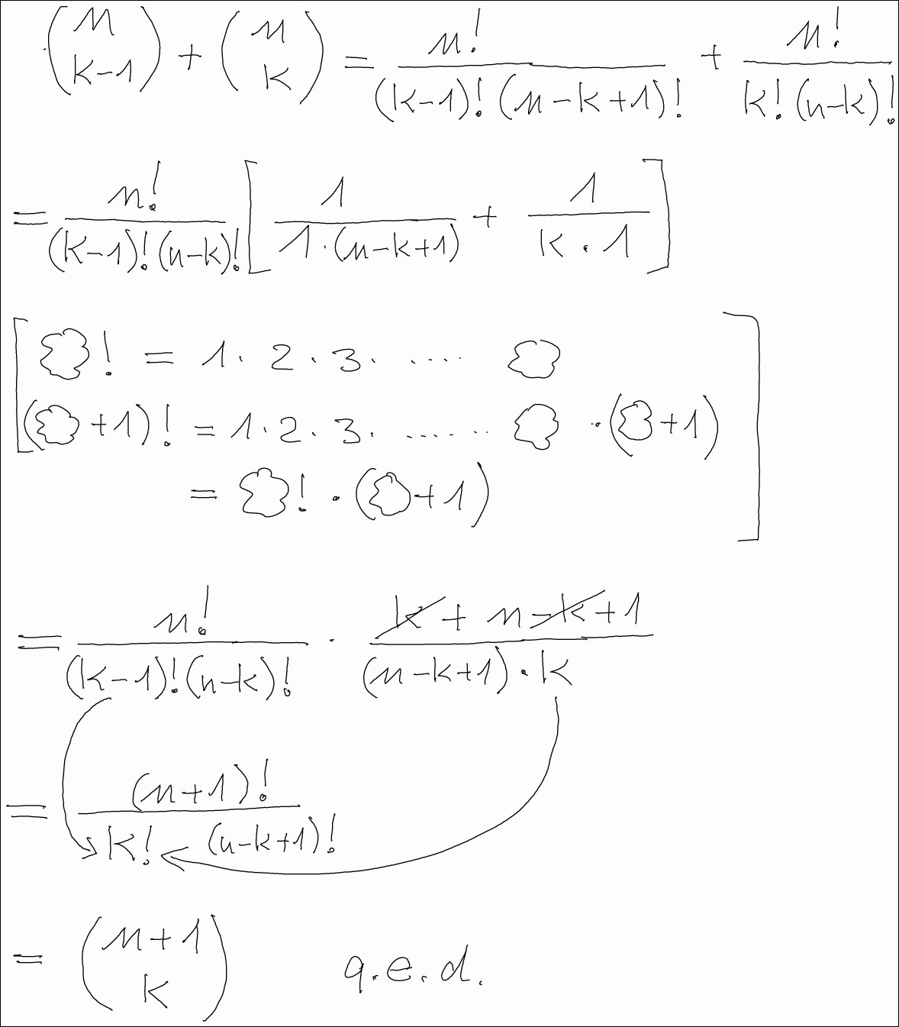 | Der Beweis für die rekursive Definition der Einträge im Pascalschen Dreieck.  „Wölkchenrechnung“ für Fakultäten.  Die beiden Brüche in der eckigen Klammer werden auf den Hauptnenner gebracht.

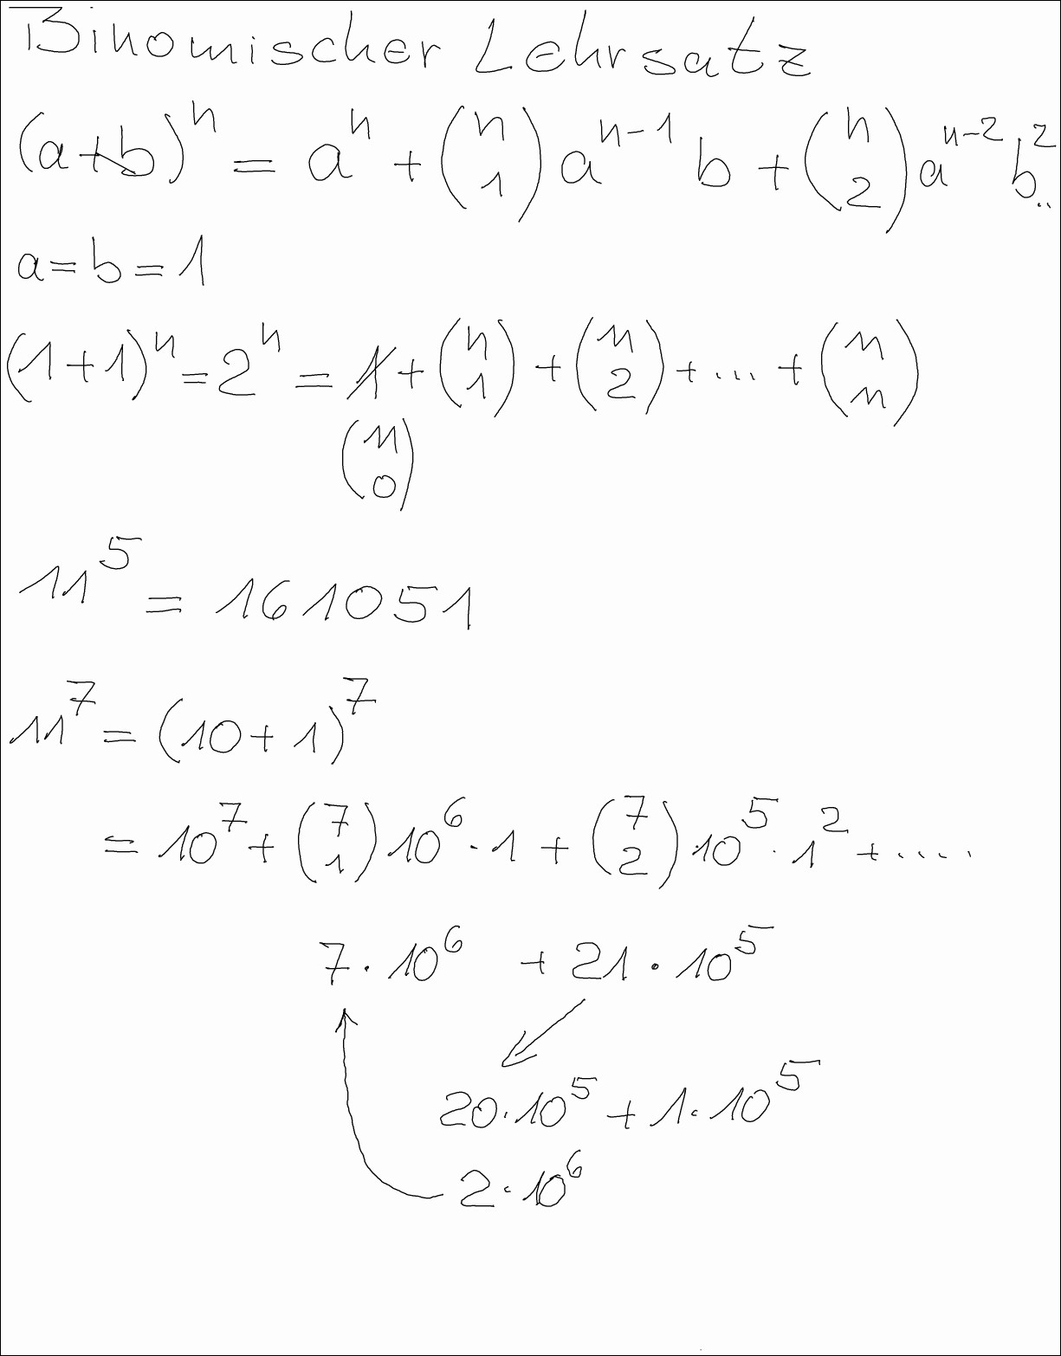 | Der Beweis, dass die Summe aller Zahlen in einer Zeile des Pascalschen Dreiecks 2^{n} ist.  Zusätzliche Erläuterungen zum 11er-Trick im Pascalschen Dreieck.  Wieso kommt es bei zweistelligen Zahlen zum Übertrag?!

